GE Wandbedienpanel f. Geberit AquaClean Sela, Glas weiß
Geberit

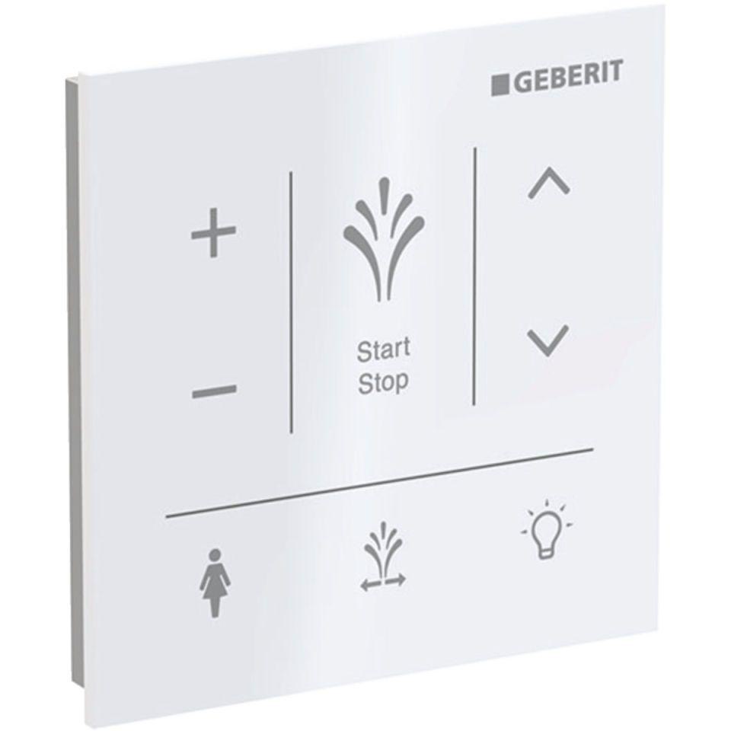Eigenschaften
GTIN:
4025416816218
HAN:
147041SI1
Montageart
Aufputz-Wandmontage

